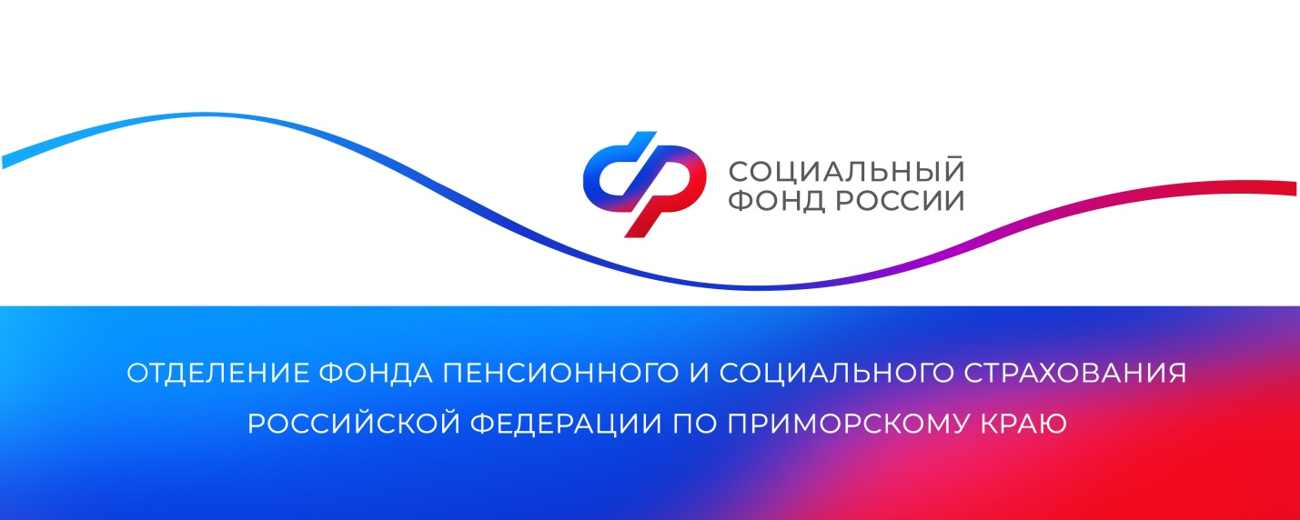
Более 1,5 тысяч приморцев получили путевки на санаторно-курортное лечение в 2023 году

В этом году Отделение Социального фонда России по Приморскому краю выдало 1553 бесплатные путевки на санаторно-курортное лечение. Всего до конца года региональное ОСФР планирует выдать 1602 путевки на общую сумму 52,74 миллиона рублей.
Жители Приморского края, имеющие льготу на санаторно-курортное лечение, могут получить бесплатную путевку, обратившись в региональное отделение Социального фонда России. Социальный фонд также предоставляет путевку и оплачивает проезд до места лечения и обратно лицу, сопровождающему человека с первой группой инвалидности или ребенка-инвалида. Профиль санатория определяется в соответствии с рекомендациями лечащего врача. Путевка предоставляется на 18 дней для взрослых, 21 день для детей-инвалидов, а в случае, когда инвалидность связана с заболеваниями или последствиями травмы спинного мозга — на срок от 24 до 42 дней.
Для получения путевки необходимо в поликлинике у лечащего врача получить справку (форма 070/у) о медицинских показаниях на санаторно-курортное лечение, затем обратиться с заявлением в Отделение СФР по Приморскому краю.
Для справки. Федеральные льготники имеют право выбрать способ получения набора социальных услуг – в натуральном виде либо в виде денежной выплаты. Заявление о выборе формы получения набора социальных услуг необходимо подать в отделение Социального фонда до 1 октября текущего года на портале Госуслуг, в МФЦ или клиентской службе регионального Отделения СФР. Заявление начнет действовать с 1 января 2024 года и до тех пор, пока гражданин не изменит свой выбор.
Единый контакт-центр: 8-800-10-000-01.
Пресс-служба
Отделения Социального фонда России
по Приморскому краю

